Псковский государственный университет

Кафедра «Информационные системы и технологии»

Отделение информационно-коммуникационных технологий образовательного департамента Передовой инженерной школы гибридных технологий в станкостроении Союзного государства

Инструментальные средства информационных систем

Отчет по лабораторной работе №6

Вариант 3

Выполнил студент группы 0432-06:

Любимов Е. А.

Проверил преподаватель:

Волдаев Г. В.

Псков

2023

1.

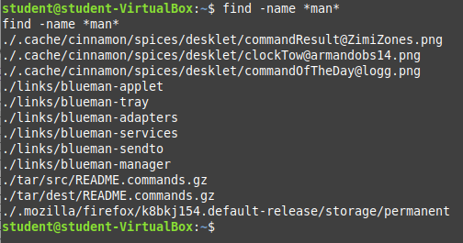

2.1.

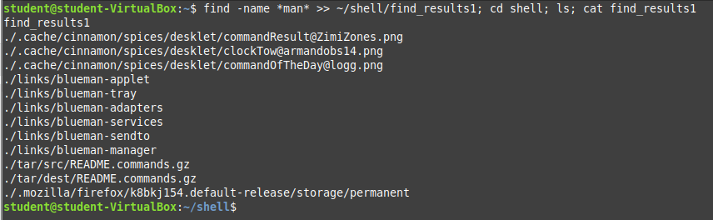

2.2.

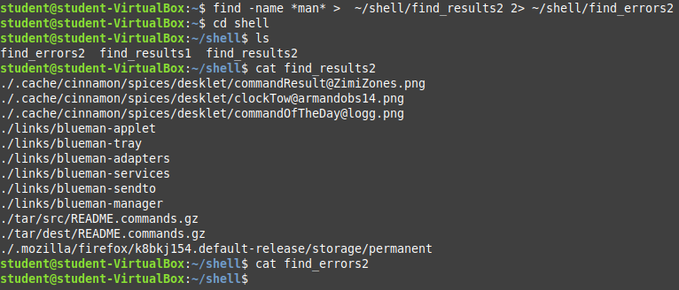

2.3. Сначала подавляем вывод об ошибках, потом выводим поток вывода в файл find_results3. Командой ls я показываю, что никакой файл не создался при подавлении, то бишь, команда отработала корректно. После перехожу в подкаталог shell показываю новый файл find_results3 и вывожу его содержимое.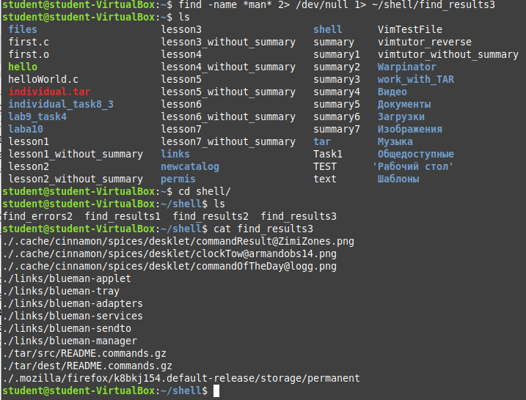

2.4.

Так как ошибок нет(мы их не увидим в этом файле), то нет смысла делать этот пункт, он аналогичен предыдущим.

2.5. Пункты a), b), c):

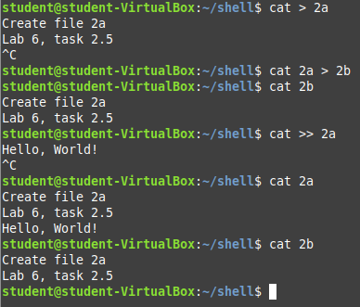

Пункты d), e):

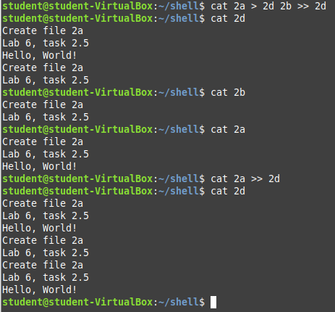

2.6.

Нам не нужно прописывать параметр “-n” для tail, так как он по умолчанию даёт на вывод последние 10, что нам и нужно. 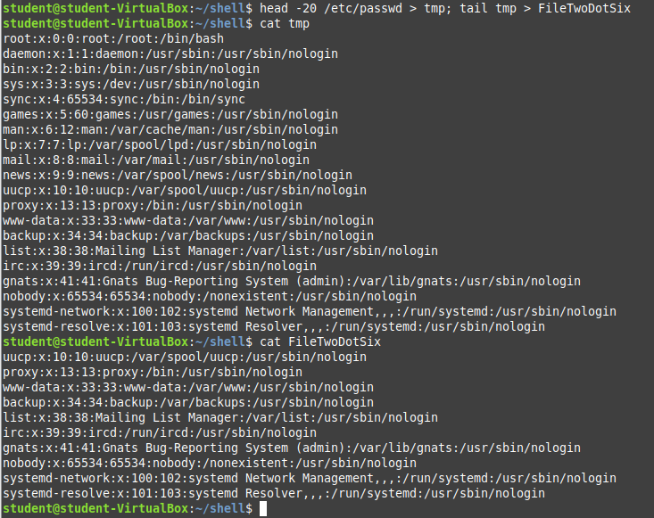

2.7.

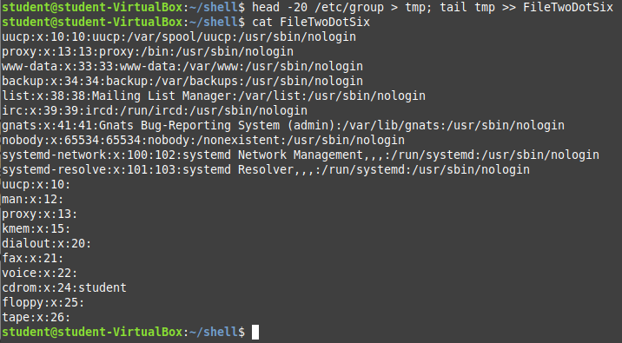

3.1.

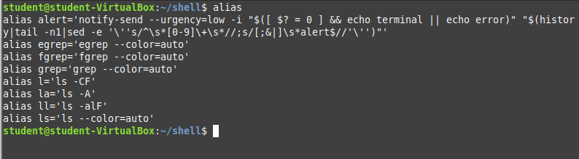

3.2.

a)

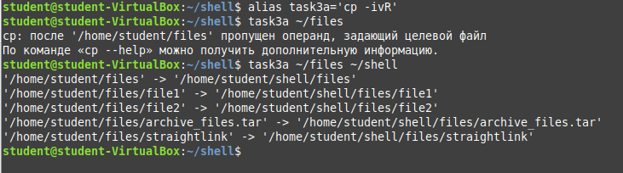

b)

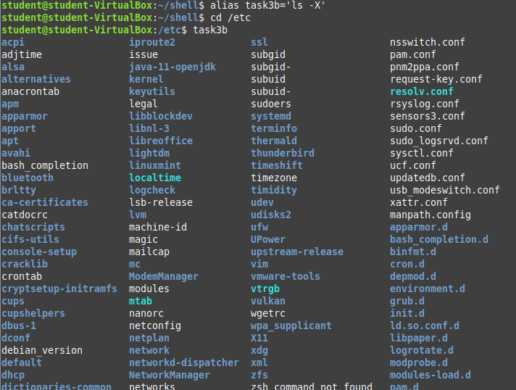

Видно, что всё отсортировано в алфавитном порядке.

c)

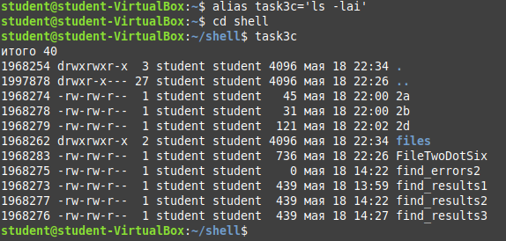

3.3.

Заходим в файл ~/.bashrc, добавляем в конец файла наш alias. Теперь при каждом запуске терминала, у нас будет наш alias. Чтобы их убрать, надо зайти в этот файл и удалить оттуда написанные alias`ы.

Вот как это выглядит:

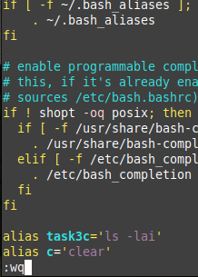

Я добавил два alias`а, сейчас проверим как они работают.

Выходим и сохраняем файл, перезапускаем терминал. Пробуем:

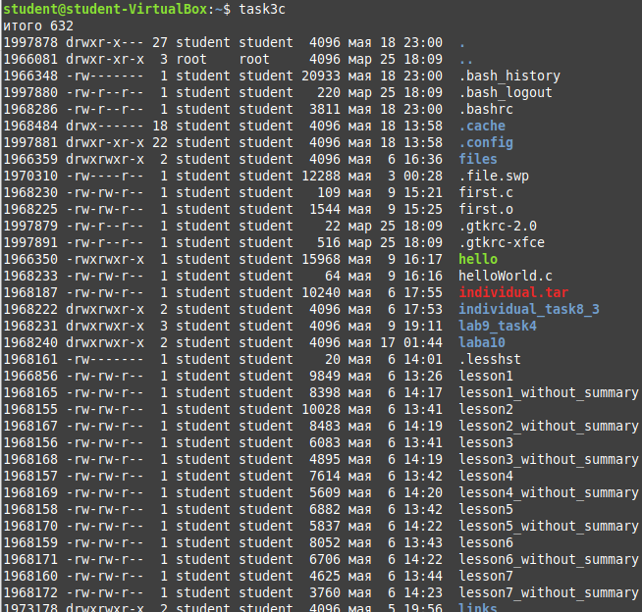

alias ‘c’ не показать, так он затирает терминал.

4.1

Имя компьютера в сети:



Тип компьютера(на самом деле не понял что нужно конкретно) (Если имелось ввиду под типом компьютера – его разрядность, то её можно вывести командой uname c параметром «-m», в результате будет «x86_64», это также видно на скриншоте):



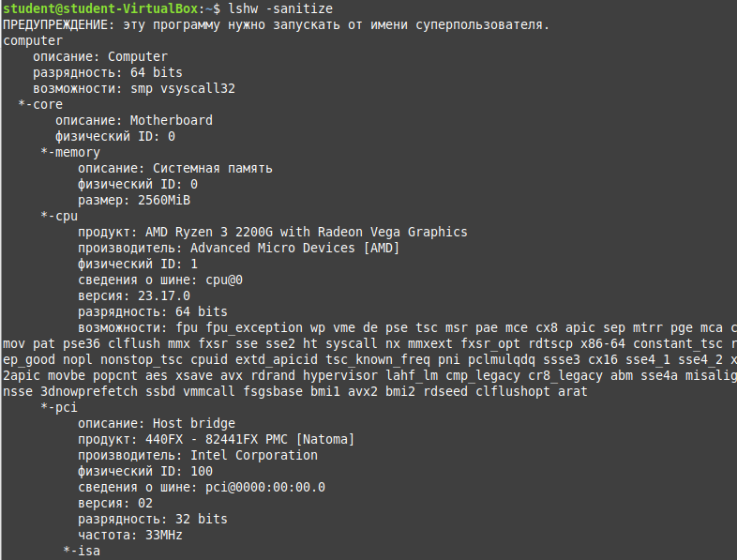

4.2.

a)

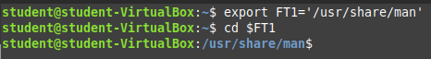

b)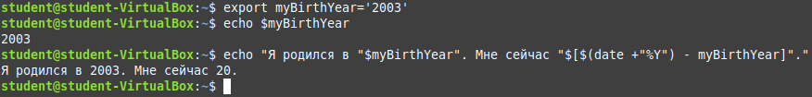

c)

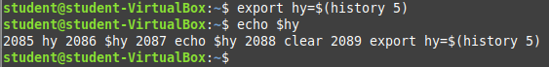

4.3 - 4.4.

Аналогично пункту 3.3, добавляем туда наши собственные имена переменных, или псевдонимы(alias`ы). Можно сразу же их считывать при помощи команды «source ~/.bashrc».

5.1.



5.2 – 5.3.



6.1.

Я опробовал два способа. Сначала создаём файл.

1.Через команду cat и потоки копируем с old_file в new_file. Определяем код выполнения с помощью команды “echo $?”.

2.Копируем файл через команду cp, и также определяем код выполнения. В конце я пробую скопировать несуществующий файл “old_file32”, он выдаёт нам код «1» - неуспешное завершение команды, как и при cp.

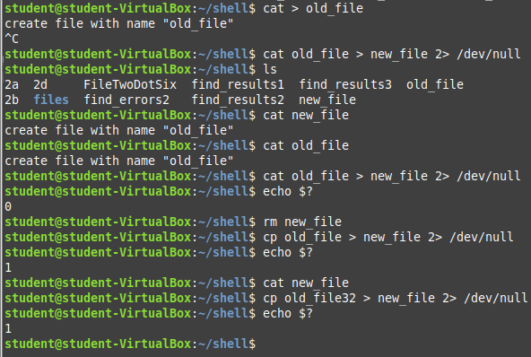

6.2.

В первом случае код ошибки «0», так как всё корректно работает, файл был, его команда нашла и удалила, следовательно, вторая команда выполнилась.  
Во втором случае код ошибки «1», так как команда такой файл не нашла в каталоге, следовательно вышла ошибка. Так как первая команда завершилась с ошибкой, то вторая команда не начала своё исполнение(мы не видим результат команды «ls»).  
В третьем случае, код ошибки «0», так как строчка, хоть и прервалась на первой команде, но «||» работает так, что в случае ошибки первой, даёт старт второй, а вторая команда отработала корректно, следовательно, код ошибки «0».

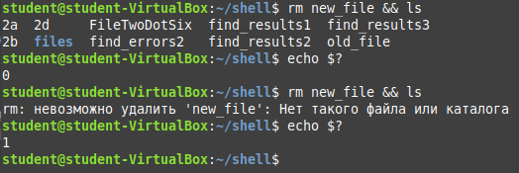

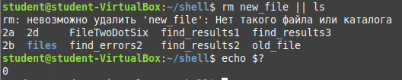

6.3.

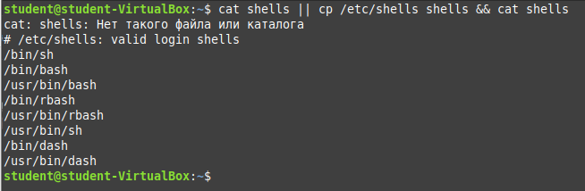

В строчке три команды. Первая пытается прочитать файл «shells», если результат чтения ошибка, то стартует вторая команда, которая копирует из каталога «/etc» этот файл, после успешного завершения второй команды стартует третья, которая выводит содержимое файла на экран.

Индивидуальное задание



Список включенных параметров интерпретатора (оболочки(bash)), или параметры оболочки, которые можно установить с помощью команды set.